Пользователи и роли
Содержание раздела:
- Мой профиль
- Список пользователей
- Роли

Мой профиль
Чтобы открыть Мой профиль откройте меню пользователя и нажмите "Мой профиль".
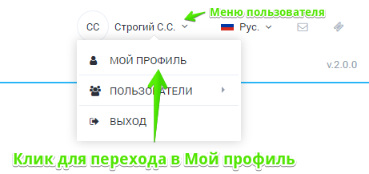
Форма выглядит как на картинке ниже.
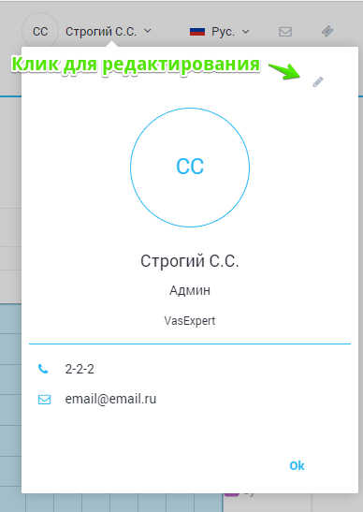

Редактирование профиля
Для редактирования профиля на форме Мой профиль нажмите редактировать. Откроется форма редактирования профиля.
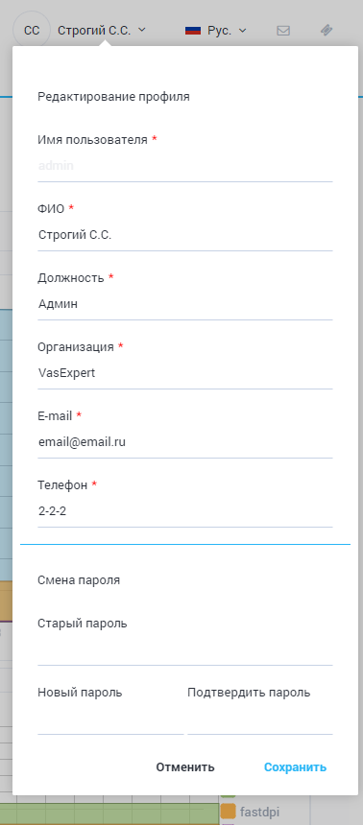
На форме можно изменить следующие данные:
- ФИО
- Должность
- Организация
- E-mail
- Телефон
Чтобы изменить пароль введите старый пароль, новый пароль и подтверждение.
Для сохранения изменений нажмите Сохранить.

Список пользователей
Для перехода к разделу управления пользователями откройте меню пользователя и нажмите Пользователи.
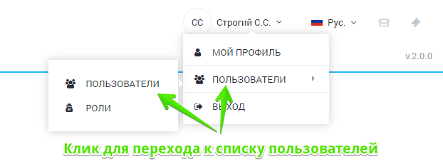
Раздел выглядит как на картинке ниже.
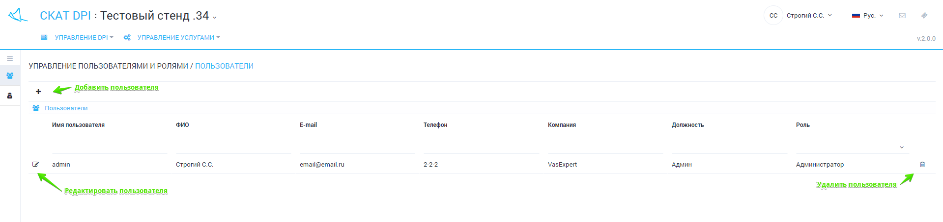
Данный раздел реализует следующие функции:
- Просмотр списка пользователей с возможностью фильтрации
- Добавить нового пользователя
- Отредактировать данные существующего пользователя
- Удалить пользователя
Форма редактирования выглядит как на картинке ниже.
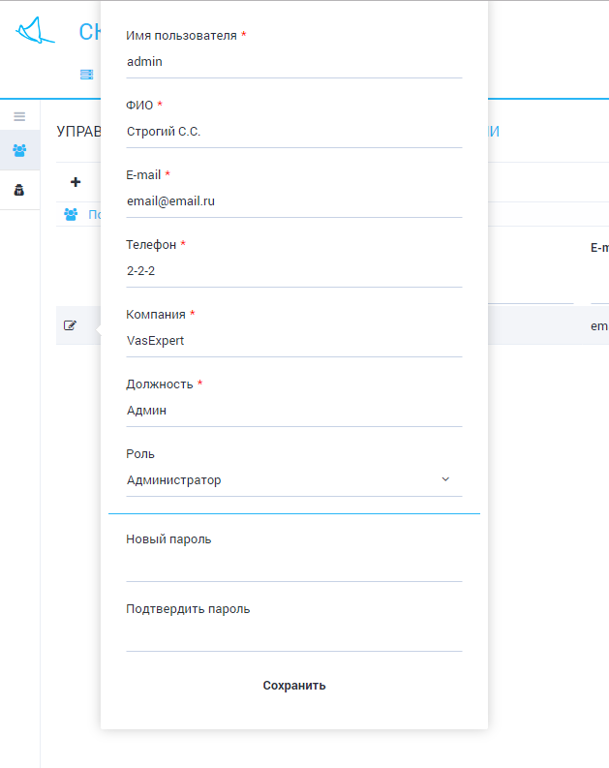
Форма позволяет редактировать следующие данные:
- Имя пользователя
- ФИО
- E-mail
- Телефон
- Компания
- Должность
- Роль
- Пароль
Для сохранения изменений нажмите Сохранить.

Роли
Для перехода к разделу управления пользователями откройте меню пользователя и в подменю Пользователи нажмите Роли.
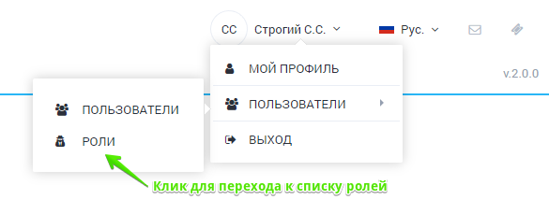
Раздел выглядит как на картинке ниже.
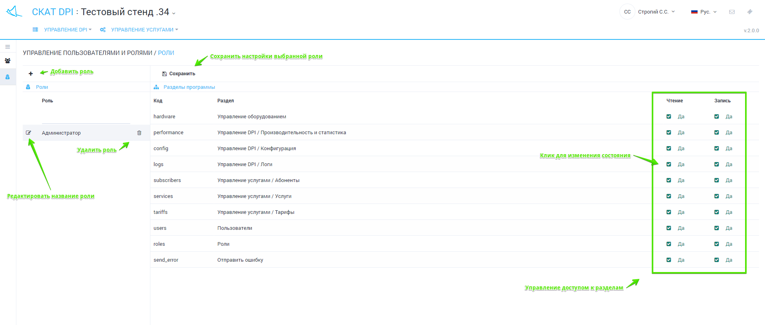
Данный раздел реализует следующие функции:
- Добавить роль
- Удалить роль
- Редактировать название роли
- Управлять доступом к разделам в зависимости от роли
Для сохранения изменений не забывайте нажимать Сохранить.

